Методики оценки коммуникативных универсальных учебных действий.

1. «Ваза с яблоками» (модифицированная проба Ж.Пиаже; Флейвелл, 1967)
Оцениваемые УУД: действия, направленные на учет позиции собеседника (партнера)
Возраст: ступень начальной школы (10,5 – 11 лет)
Форма (ситуация оценивания): групповая работа с детьми
Метод оценивания: анализ детских рисунков
Описание задания: детям раздаются бланки с текстом задания и рисунками.
Материал: бланк задания и четыре разноцветных карандаша (можно фломастера): красный, желтый, зеленый и розовый.
Инструкция (текст задания на бланке):
На занятии в кружке рисования за квадратным столом сидят четверо школьников - Настя, Люба, Денис и Егор. Они рисуют разноцветные яблоки, лежащие в вазе в центре стола (рис. 1.: ваза с красным, желтым, зеленым и розовым яблоком). Раскрась и подпиши рисунок каждого из четырех художников (рис. 2: четыре рамки с одинаковыми изображениями вазы с не закрашенными яблоками).
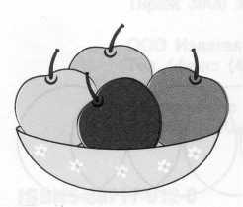
Рис. 1.

Настя Люба Денис Егор
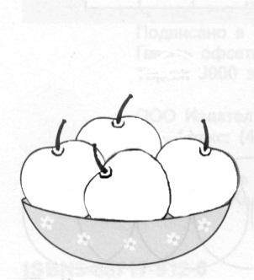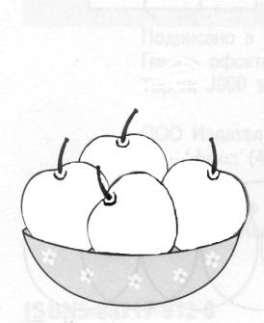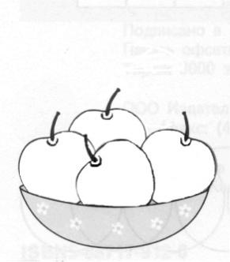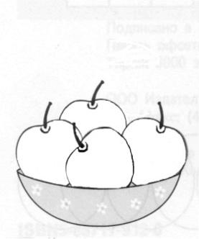

Рис. 2.
Критерии оценивания:
- понимание возможности различных позиций и точек зрения (преодоление эгоцентризма), ориентация на позиции других людей, отличные от собственной,
- соотнесение характеристик или признаков предметов с особенностями точки зрения наблюдателя, координация разных пространственных позиций.
Показатели уровня выполнения задания:
Низкий уровень: ребенок не учитывает различие точек зрения наблюдателей: рисунки одинаковые или яблоки закрашены в случайном порядке и не соответствуют позиции художника.
Средний уровень: частично правильный ответ: ребенок понимает наличие разных точек зрения, но не любую точку зрения может правильно представить и учесть: по крайней мере на двух из четырех рисунков расположение яблок соответствует точке зрения художника.
Высокий уровень: ребенок четко ориентируется на особенности пространственной позиции наблюдателей: на всех четырех рисунках расположение яблок соответствует позиции художников.

